Приложение

Примерная матрица
Единого урока памяти «Судьбы детей войны» для учреждений общего среднего образования, посвященный памяти детям Гомельщины – жертвам Великой Отечественной войны, в том числе малолетним узникам сборного лагеря детей в деревне Красный Берег Жлобинского района

Дата проведения: 9 декабря 2024 года
Целевая установка: углубление знаний учащихся об исторических событиях прошлого, о геноциде белорусского народа в годы Великой Отечественной войны, в том числе на исторических фактах трагических событиях в деревне Красный Берег, формирование ценности жизни, отрицательного отношения к насилию, осуждение действий, ведущих к гибели людей.

Методическая установка: Предложенная матрица единого урока является примерной, при ее реализации необходимо опираться на краеведческий материал, учитывать традиции учреждения образования (школьный музей, музейные экспозиции и иное).
При подготовке к единому уроку рекомендуется использовать материалы учебных пособий о геноциде белорусского народа, размещенных на национальном образовательном портале (www.adu.by/ Информация для педагогов / Расследование уголовного дела о геноциде белорусского народа / Учебные пособия):
Геноцид белорусского народа в годы Великой Отечественной войны : учебное пособие для учащихся 1–4-х классов учреждений образования, реализующих образовательные программы общего среднего образования с белорусским и русским языками обучения и воспитания / составители: Толкачёв В. В. [и др.]. Минск: Адукацыя і выхаванне, 2023.
Геноцид белорусского народа в годы Великой Отечественной войны : учебное пособие для учащихся 5–9-х классов учреждений образования, реализующих образовательные программы общего среднего образования с белорусским и русским языками обучения и воспитания / составители: Толкачёв В. В. [и др.]. Минск: Адукацыя і выхаванне, 2023.
Геноцид белорусского народа в годы Великой Отечественной войны : учебное пособие для учащихся 10–11-х классов учреждений образования, реализующих образовательные программы общего среднего образования с белорусским и русским языками обучения и воспитания / составители: Толкачёв В. В. [и др.]. Минск: Адукацыя і выхаванне, 2023.
Геноцид белорусского народа. Лагеря смерти. – Минск, 2023.
Без срока давности. Геноцид. Гомельская область. – Гомель, 2023.
Формирование исторической памяти обучающихся через воссоздание образцов прошлого. Минск: Адукацыя і выхаванне, 2023. - №3 – с.50-61.
Огородникова Я.Ю., Лысенко Н.А. Экскурсия-реквием «Трагедия Красного берега: нельзя забыть» // Народная асвета – 2024 –№ 3 – стр.78.
В помещении, в котором будет проходить урок, может быть оформлена выставка (книг, фотографий из семейного альбома участников событий, краеведческих материалов, рисунков учащихся), посвященная трагическим событиям Великой Отечественной войны, в том числе геноциду белорусского народа в годы Великой Отечественной войны.
Эпиграф к уроку:
Мы пришли из распятого детства.
Но ценили семью, мир и труд.
Что оставим мы внукам в наследство,
Наши дети пускай сберегут.
(Л.Голодяевская)

Структурный компонент единого урока | Содержательный компонент единого урока (1-4 классы) |  | Содержательный компонент единого урока (5-8 классы) | Содержательный компонент единого урока (9-11 классы)
Вводный этап | На доске размещены фотографии детей, событий Великой Отечественной войны (приложение 1), которые предлагается рассмотреть учащимся и ответить на вопросы педагога:  - «Кто изображён на фотографиях?»;  - «Какой исторический период времени отражают снимки?»;  - «Какие эмоции и чувства вызывают у вас фотографии ваших сверстников времен Великой отечественной войны?»;  - «Предположите, о чем пойдет речь сегодня на уроке?»  Педагог актуализирует знания учащихся о Великой Отечественной войне 1941-1945 годов, о геноциде белорусского народа, в том числе о лагерях смерти для детей, существовавших в годы оккупации на территории современной Республики Беларусь. Обращается к эпиграфу урока и поясняет, что слова стихотворения принадлежат Людмиле Михайловне Голодяевской, которая маленьким ребенком познала все ужасы пребывания в концентрационном лагере смерти. Оставшись в живых, она завещала будущему поколению сохранить память об ужасах войны.  При подготовке и проведении данного этапа урока могут быть использованы Приложение 1, 2, а также следующие материалы:  Презентация «Мирные жители – жертвы фашистского террора» https://adu.by/images/2023/02/prezent-proekt-gorbovich-shkola.pdf;  Видеоролик (телекомпания «ВоенТВ») – «Концлагерь «Красный берег». Конвейер смерти» https://www.youtube.com/watch?v=4pQ4QryMmoI (для учащихся II ступени общего среднего образования)  Видеоролик (телекомпания «Беларусь-1») – «Дети в годы Великой Отечественной войны. Немецкие палачи. Без права на жизнь» https://yandex.by/video/preview/3586809233206647219 (для учащихся III ступени общего среднего образования)
Основной этап | Проведение беседы с использованием приема «Сопоставление».  Работа в группах по изучению ключевых объектов мемориального комплекса с использованием приема «Пазл»  (Приложение 3) | Беседа с элементами кейс-технологии  (Приложение 4) |  | Интерактивная площадка «Без срока давности»  (Приложение 5)
Заключительный этап | За период оккупации немецко-фашистскими захватчиками на территории Беларуси уничтожено более 3 млн. мирных граждан и военнопленных; разрушено 209 городов, в том числе такие крупные, как Минск, Гомель, Витебск и другие; угнано в фашистское рабство более 380 тысяч человек, из которых многие погибли от невыносимых условий эксплуатации.  Массовый характер носил угон на принудительные работы детей, которых зачастую использовали в качестве доноров крови для лечения раненых гитлеровских офицеров.  Не забыть нам героев тех дней,  Ту жестокую поступь войны,  Свет лампадок-сердец у людей,  Ставший факелом гордой страны  Не забыть нам глаза матерей,  И морщинистых рук стариков,  Не забыть нам погибших детей….  Слава павшим – вовеки веков!  («След войны» В.Вин)
 | Задание «Будем помнить»  (Приложение 3) | Задание «Мы Вам спасибо говорим»  (Приложение 4) |  | Задание «Память сердца»  (Приложение 5)
Демонстрация видеоролика «Пусть это будет не зря» (https://www.youtube.com/watch?v=xHkOkIizeNM,
продолжительность 4:38).

Минута молчания

Приложение 1
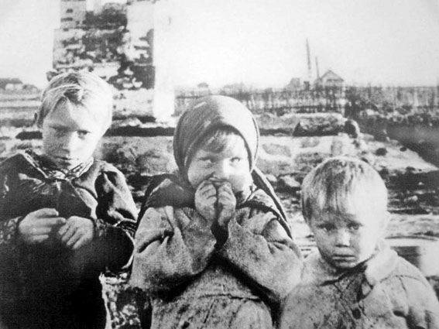
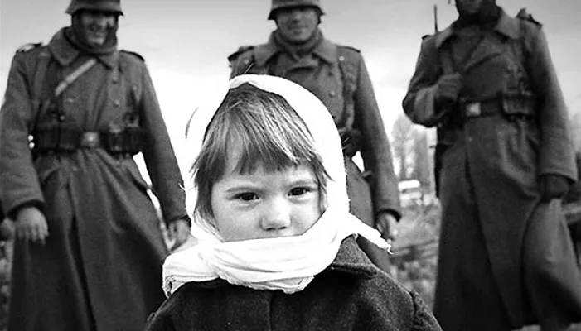

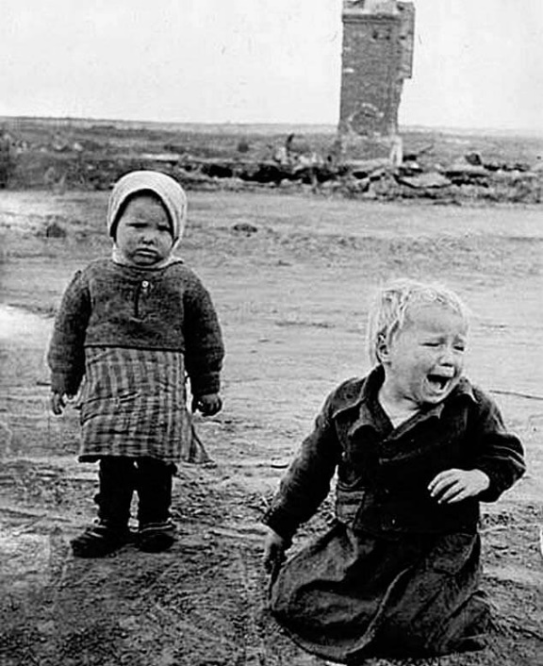
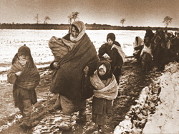

Приложение 2

Геноцид белорусского народа в годы Великой Отечественной войны.
История сборного лагеря детей, расположенного в деревне Красный Берег

В жизни каждого народа есть события, которые не подлежат забвению. Великая Отечественная война оставила глубокий след в людских сердцах. Эта война унесла жизни миллионов детей и взрослых, которые отчаянно боролись с врагом за родную землю, за наше будущее.
Концентрационные лагеря были одним из основных орудий истребления белорусского населения. На оккупированной врагом территории насчитывалось свыше 260 лагерей и мест массового уничтожения мирных граждан и советских военнопленных. Мемориалы по всей Белоруссии не дают нам забыть о тяжком наследии войны, призывают нас к священной памяти о людях, погибших в борьбе с оккупантами.
Белорусскую деревню «Хатынь», сожженную в годы Великой Отечественной войны, знают, наверное, все. Важно рассказывать и о других населенных пунктах и событиях, подтверждающих геноцид белорусского народа. Всего в 120 километрах от г.Гомеля в Жлобинском районе находится деревня, которая также вошла в историю благодаря печальным событиям – именно здесь находился один из детских лагерей смерти, где у детей выкачивали кровь для раненых солдат Вермахта, который назывался «Красный берег», а сегодня часто называют «Детской Хатынью».
5 июля 1941 года Красный Берег заняли фашисты. В одной из старинных помещичьих усадеб гитлеровцы оборудовали военный госпиталь, который первые полтора года войны принимал раненых немецких солдат и офицеров. Раненые фашистские военнослужащие нуждались в огромном количестве донорской крови. Брать ее было негде. И гитлеровцы вспомнили о детях. В хозяйственных постройках на территории военного госпиталя в 1943 году появился сборный лагерь смерти для детей в возрасте от 8 до 14 лет. Детей насильно отнимали у матерей в Жлобинском, Рогачевском, Стрешинском, Добрушском и других районах и сгоняли в этот пункт, где проводили их медицинский осмотр. Тех, кто подходил по состоянию здоровья, сразу грузили в эшелоны и отправляли в Германию. У них брали кровь для лечения раненых немецких офицеров. Всего для этих целей увезли 1990 детей. Сегодня установлены имена только 15 малолетних узников, остальные 1975 пока неизвестны.
Из воспоминаний Григория Голубицкого, опубликованных в книге «Дети войны»:
«Ежедневно по другую сторону ограждения собирались матери и наши близкие, чтобы посмотреть на своего ребенка и передать несколько картошин… Охрана не пускала нас подходить к проволоке. Маленькие плакали по одну сторону, матери – по другую… Женщины перебрасывали через проволоку свертки с картошкой и ядовитой травой. Этой травой дети натирали тело, оно краснело и покрывалось сыпью. Немцы не знали, что это за «болезнь», выгоняли детей за проволоку».
25 июня 1944 года Красный Берег был освобождён. Так закончилась история страшного концентрационного лагеря.
На месте бывшего детского лагеря смерти «Красный Берег» в 2007 году построен мемориальный комплекс. Он посвящён всем детям Беларуси, погибшим в годы Великой Отечественной войны. На первом плане – фигура девочки-подростка с поднятыми над головой тонкими руками. За её спиной – пустой учебный класс. Ровные ряды белых парт тоже пусты – за них никогда не сядут дети. Далее – белый парус бумажного кораблика, на котором написаны 15 детских имён. Парусник окружён витражами с рисунками, созданными детьми после войны.
Открывает этот памятник скульптура девочки, одиноко застывшей перед дверями своего класса, в котором за партами нет учеников – только на доске остались их имена: Лена, Вася, Катя… Фигурка девочки в начале мемориала неслучайна: большинство сюда попадавших были именно девочки. У них чаще всего встречались первая группа крови и положительный резус-фактор. В образе девочки скульптор А. Финский воплотил всю боль, отчаяние, всё горе одиночества, все муки голода и холода. Прототипом этой скульптуры, по-видимому, является белорусская девочка из
г. Лиозно Витебской области Катя Сусанина, письмо которой тоже напечатано на школьной доске.
На обратной стороне доски – карта Беларуси. На ней отмечены концлагеря, в которых гибли дети. Школьная доска композиционно делит мемориал на две части, две жизни. Одна – траурная, военная, вторая – радостная, мирная, называется «Площадь Солнца». Чёрный луч Памяти и проводит нас мимо скульптуры девочки, через красный гранитный разлом, 21 пустую белую парту, учительский стол с текстом: «Детям, которые прошли фашистский ад, которые погибли. Детям, которые никогда не сядут за школьные парты. Детям, которые никогда не нарисуют своё счастье. Посвящается этот памятник», и классную доску. Далее мы выходим к площади Солнца с 8 лучами-аллеями. Как поясняет автор проекта Л.М. Левин «Дети, беря карандашик, краски в руки, начинают свой рисунок с солнышка. Интуитивно они тянутся к тому, что даёт жизнь на Земле, – к теплу, к добру, к счастью». Поэтому 7 лучей жёлтого цвета – это сегодняшнее счастливое детство. А вот восьмой луч-аллея – чёрного цвета. Это луч Памяти, луч, напоминающий всем нам о страданиях детей войны. Он устремлён на запад, туда, откуда летом 41-го пришло на белорусскую землю горе, безжалостно обрушившееся на беззащитных детей. А на площади Солнца – 7 лучей света, счастья и мирной жизни. Здесь размещён кораблик счастья и надежды со 171 детским именем, которых нет среди нас сегодня. На площади солнца расположено и 24 мольберта-витража с рисунками. Это творение послевоенных детей. Рисунки яркие, красочные. Они о мире, о добре, о мечте и счастье. Эти рисунки воплощают радость, и победу жизни над смертью.

Приложение 3

Проведение беседы с использованием приема «Сопоставление»

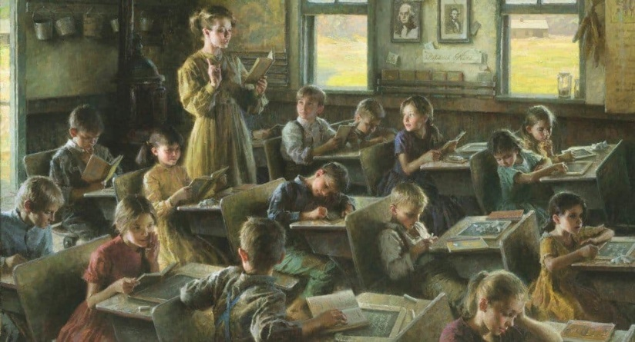  Картина 1. | 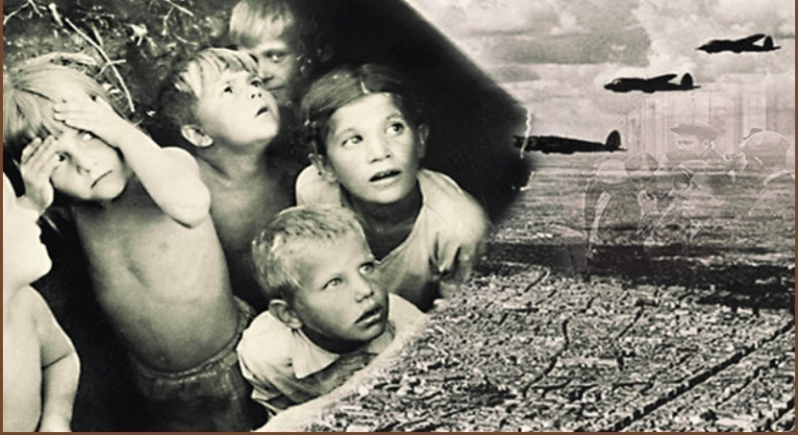  Картина 2.
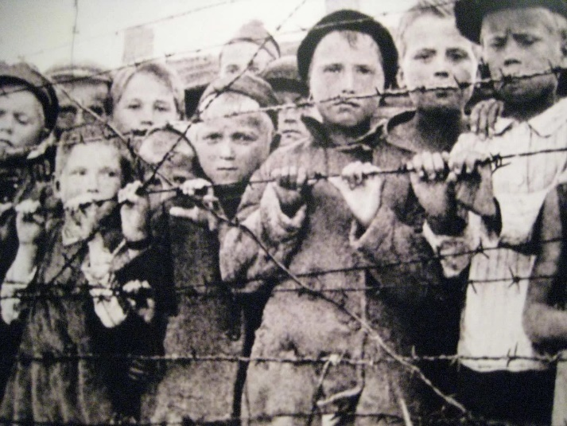  Картина 3. | 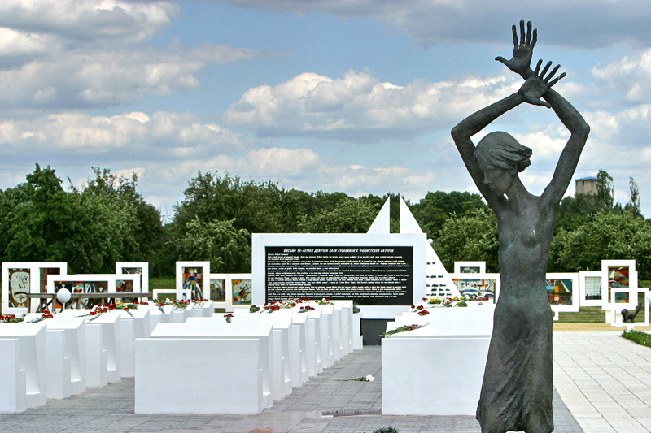  Картина 4.

На доске размещены 4 фотографии формата А4.
- «Перед вами расположены 4 фотографии. Попробуйте описать эмоции, чувства, которые возникают у вас при виде этих изображений»
Педагог предлагает соотнести слова с изображениями.
Слова для справки: «мир», «жизнь»; «война», «страх»; «боль», «голод», «сопереживание», «память».
Педагог акцентирует внимание на 4 фотографии. Предлагает рассмотреть ее внимательнее.
- «Какой объект вы видите на переднем плане фотографии?»;
- «Что изображено за бронзовой фигурой девочки?», «Похожи ли эти объекты на парты и доску класса?»;
- «Предположите, что размещено за пустым учебным классом монумента?»
Мемориальный комплекс «Красный Берег» состоит из двух частей. На первом плане – бронзовая фигура девочки-подростка. В образе девочки скульптор воплотил отчаяние, горе одиночества, муки голода и холода Катя Сусаниной, которая стала прототипом этой скульптуры, письмо которой нашли в 1944 году в Витебской области. За спиной девочки – пустой учебный класс. Ровные шеренги белых парт (три ряда по пять парт), на черной школьной доске полностью воспроизведено письмо отцу Кати Сусаниной. Вторая часть композиции называется «Площадь солнца». Центральный образ – белый парус бумажного кораблика, на котором воспроизведены имена детей.
Работа в группах по изучению ключевых объектов мемориального комплекса с использованием приема «Пазл».
Педагог предлагает работу в группах по исследованию ключевых объектов мемориального комплекса с использованием приема «Пазл». Педагог объединяет учащихся в группы и предлагает собрать фотографии объектов монумента из частей (фотография 1 – «Девочка-подросток с поднятыми руками»; фотография 2 – «Парты»; фотография 3 – «Кораблик»).
Вопросы к учащимся:
- «Что символизируют данные объекты мемориала, посвященного детям войны?»;
- «Для чего необходимо помнить о событиях Великой Отечественной войны?»;
- «Что необходимо ценить нам современным людям?»;
- «Как важно вести себя по отношению к близким, одноклассникам, чтобы сохранять дружеские отношения?»
Задание «Будем помнить»
Учащимся 1 класса предлагается нарисовать в память о погибших детях-узниках лагерей смерти кораблики и прикрепить их на карту фотографий (использованных при приеме «Сопоставление», учащимся 2-4 классов собрать оригами в виде кораблика (заготовки необходимо подготовить заранее) и написать на них о тех чувствах, эмоциях, которые возникли после знакомства с судьбами детей войны, выразив их одним словом или предложением. Кораблики можно использовать при размещении тематической выставки в классе, музее и др.

Приложение 4
Беседа с элементами кейс-технологии
Обсуждение видеоролика, информационных материалов, предусмотренных на вводном этапе для учащихся 5-8 классов.
Вопросы для обсуждения:
- «Какие эмоции у вас вызвали судьбы детей, узников детского лагеря смерти, расположенного в деревне Красный Берег»?
- «Предположите, почему мемориал ежегодно посещает такое большое количество людей несмотря на то, что прошло уже много лет после Великой Отечественной войны 1941-1945гг.?»;
- «Над чем заставляют задуматься нас, современных людей, трагические судьбы детей и взрослых, узников лагерей смерти, существовавших в годы Великой Отечественной войны?»;
- «Почему преступления нацистов в годы Великой Отечественной войны рассматриваются как геноцид и не имеют срока давности?»;
- «Что необходимо ценить, нам современным людям, о чем постоянно помнить?»;
- «Почему важно сопереживать друг другу, приходить на помощь, оказывать поддержку, быть внимательными и отзывчивыми?»
Педагог сообщает информацию.
«Мемориальный комплекс «Красный Берег» создал знаменитым белорусским архитектором Леонидом Левиным, соавтором мемориала «Хатынь», часто мемориал Красный Берег называют «детской Хатынью». Леонид Левин в 2011 году был награжден Государственной премией Республики Беларусь за мемориал «Детям – жертвам Великой Отечественной войны» в Красном Береге. Память о детях войны, живых свидетелях геноцида и тех, чьим мечтам не суждено было осуществиться.
На территории Беларуси было пять донорских детских лагерей: четыре в Гомельской области, один – в Минской. В большинстве случаев дети погибали. Кровь брали по несколько раз, и ребёнок засыпал навечно...Тем из них, кто не сразу умирал, врачи-нацисты губы смазывали ядом из соображений гуманности».
- «Как вы понимаете слово «гуманность?»;
- «Одно из значений слова «гуманный» по отношению к человеку трактуется как «доброе отношение», «уважение к личности человека». Проведедите параллель между значением слова «гуманный» и истинным отношением фашистов к детям-узникам лагерей смерти»;
- «Можно ли их действия назвать гуманными?»
Для демонстрации масштаба злодеяний немецко-фашистских оккупантов рекомендуется работа с картой мест принудительного содержания населения, созданных нацистами в период оккупации Беларуси (по материалам уголовного дела о геноциде белорусского народа, алгоритм поиска карты размещен в учебном пособии «Геноцид белорусского народа в годы Великой Отечественной войны. 5–9 классы» для учащихся учреждений образования, реализующих образовательные программы общего среднего образования с белорусским и русским языками обучения и воспитания,
с.11, https://adu.by/images/2023/10/Genozid-bel-naroda-5-9-klass.pdf).
Педагог предлагает учащимся открыть карту и с помощью увеличения ее масштаба, посмотреть, какие концентрационные лагеря существовали на территории их региона, определить место расположения мемориального комплекса «Красный берег».
- «Каждая метка на карте – это боль конкретного беларуса. За этими метками спрятана тяжелая судьба миллионов людей, в том числе, детей, оказавшихся в конкреционных лагерях смерти. Какие чувства, эмоции вызывает у вас карта нашей страны, усеянная «синими», «зелеными» метками?»;
- «История хранит воспоминания узников концентрационных лагерей. Предлагаю познакомиться с содержанием воспоминаний?»
Работа в группах «Воспоминания узников»
Педагог предлагает работу в группах. Учащимся раздаются карточки с информацией, в которой отражены воспоминания узников концентрационного лагеря «Красный Берег» (предварительно педагогу целесообразно отобрать отдельные из них):
https://drive.google.com/drive/folders/1mmsfGWZIIY27U7BcG9e1ALFkZUIsEHUw?usp=sharing .
Педагог предлагает каждой группе рассказать о прочитанных воспоминаниях, сообщая имена, факты.
-«Какие эмоции, чувства вызывают эти воспоминания у вас?»;
- «Что объединяет все эти воспоминания?»;
- «Для чего необходимо возвращаться к воспоминаниям участников Великой Отечественно войны?

Задание «Мы Вам спасибо говорим» (интерпретация приема «Облако слов)
Предполагается, что педагог развешивает в центре доски ватман, на котором каждый учащийся при помощи маркера запишет слова, которые хотелось бы сказать всем участникам Великой Отечественно войны, подарившим нам возможность жить в мирной стране.

Приложение 5
Интерактивная площадка «Без срока давности»
Обсуждение видеоролика, предложенного для просмотра на вводном этапе.
- «Какие эмоции вызвало у вас содержание видеоролика?»;
- «Почему на тему геноцида в годы Великой Отечественной войны необходимо говорить открыто?»;
- «Что понимается под термином “лагеря смерти”?»
Педагог предлагает изучить информацию о лагерях смерти используя материал учебного пособия «Геноцид белорусского народа в годы Великой Отечественной войны. 10–11 классы» для учащихся учреждений образования, реализующих образовательные программы общего среднего образования с белорусским и русским языками обучения и воспитания, с. 7 https://adu.by/images/2023/10/Genozid-bel-naroda-10-11-klass.pdf).
- «Какие факты вас больше всего ужасают?»;
- «Какой смыл вкладывали фашисты в слово «гуманность?».
Педагог предлагает рассмотреть значение слов «Гуманность» и «Гуманный человек».
- «Как охарактеризовать действия фашистов по отношению к мирным жителям, детям-узникам?», Можно ли их назвать гуманными?»;
- «Почему важно помнить о трагических событиях войны?»
Педагог сообщает информацию.
История человечества хранит много скорбных дат и ужасающих деяний, многие из которых пришлись на XX век, переживший сразу две мировые войны. Одной из самых страшных страниц человеческой истории стала история фашистских концентрационных лагерей смерти, в том числе лагерей смерти для детей.
Предполагается, что педагог на экране демонстрирует слайд с датой «11 апреля – Международный день освобождения узников концентрационных лагерей», учащимся предлагает карточки с информацией о событиях 11 апреля 1945 года, произошедших в Бухенвальде.
- «Какие события 11 апреля 1945 года послужили толчком к увековечиванию международной общественностью Дня освобождения узников концентрационных лагерей»;
- «Какой вывод, мы современные люди, можем сделать из исторических событий и фактов, о которых говорили на уроке?»;
- «Для чего необходимо сохранять историческую память?»;
- «Что важно нам, современным людям, делать, как поступать, в том числе в повседневной жизни, чтобы преуменьшать конфликтные моменты и усиливать конструктивные?».

Задание «Память сердца»
Педагог предлагает на листе формата А4 создать логико-смысловую модель, включив в нее свое отношение к событиям и судьбам людей периода Великой Отечественной войны, выразив собственную позицию в настоящем. Центральное слово «Моя позиция, Мое отношение», четыре вектора «Помнить», «Действовать», «Геноцид», «Гуманность», на которых, используя слова или словосочетания, необходимо записать свое отношение и свою позицию.

